📚 錦和高中 115-1 學年度10月行政與導師會議
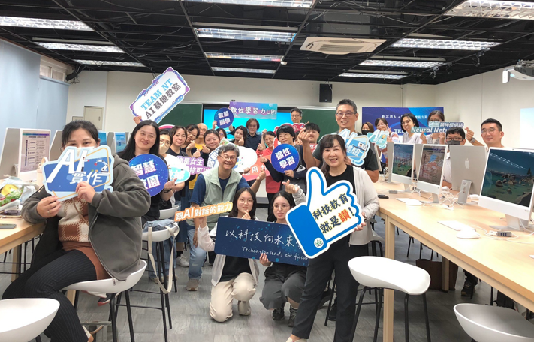 | 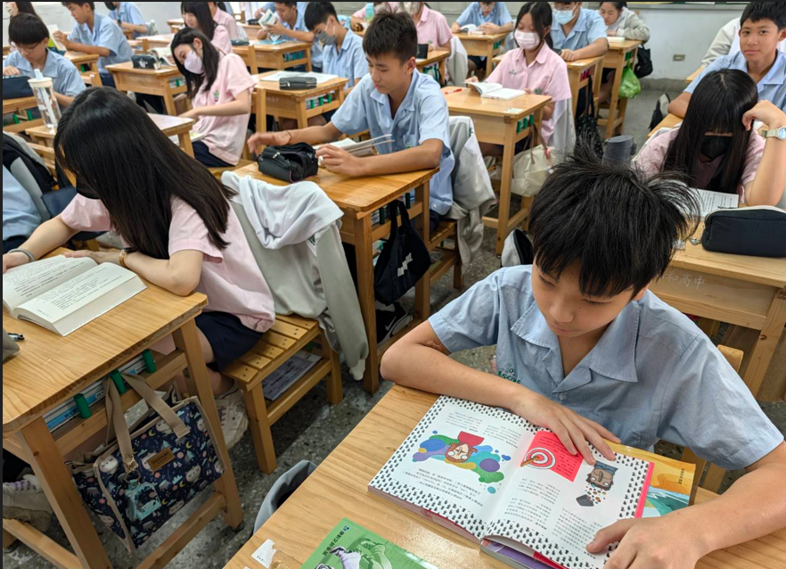
B3數位指引教學研習 | 國中晨讀閱讀推廣
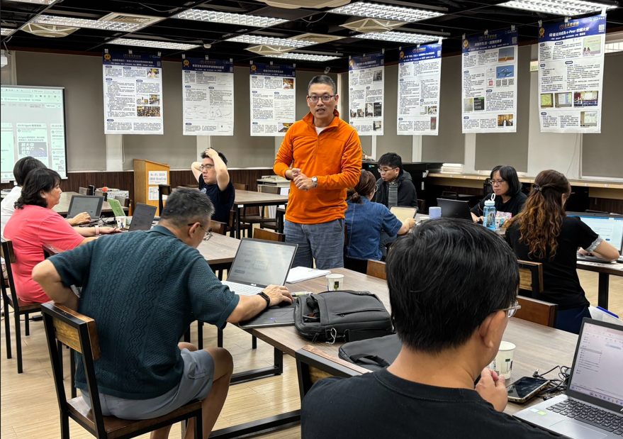 | 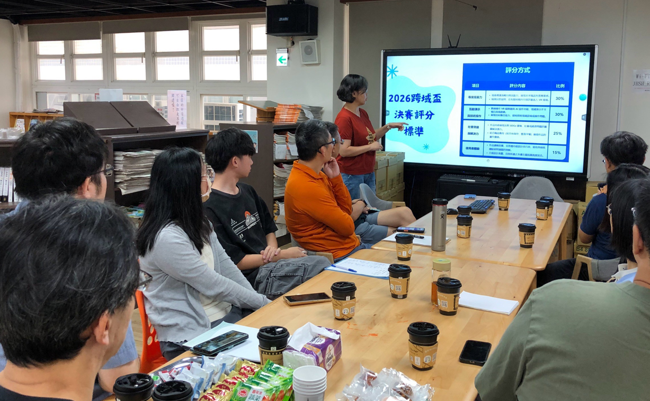
高中數學AI研習 | AI-book研習- AR2VR實踐優質教育
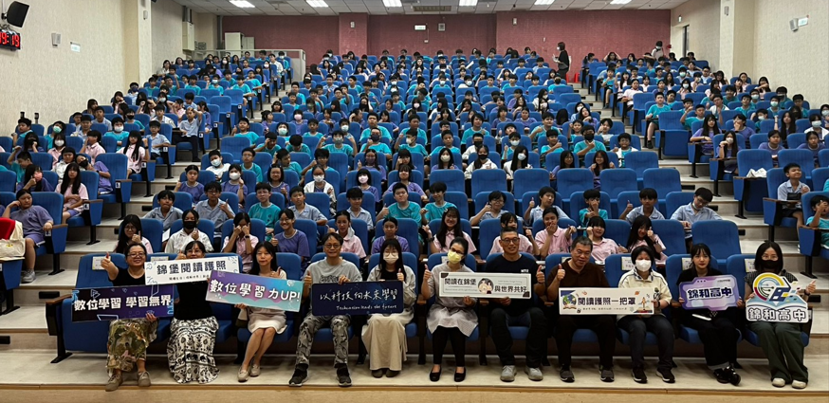
聯合報閱讀講座「讀報筆記力，讓你閱讀更有效率」

- 📅 圖書館重要活動與研習時程：
  - 11/3（二）13：00-17：00，日本大阪市高中-府立門真浪速綜合高中，來校簽MOU。
  - 11/4（三）13:30-16:30【國小科議】Lego機器人之初階入門研習
  - 11/2-11/06 圖書館書展 （開放班級網路預約報名）
  - 11/04（三）08:00 - 09:00｜AI 導入教學示範公開觀課 - 吳昕妍
  - 11/10（二）13:30 - 16:30｜【國中生科】Matrix 機器人控制實務
  - 11/13（五）08:00 - 12:00 典範學校科技教育展 地點：世貿
  - 11/14（六）09:00 - 14:00 典範學校科技教育展 擺攤位 地點：世貿
  - 11/14（六）09:00 - 17:00【國中生科】生活科技競賽研習
  - 11/16（一）9：00-12：00「B3數位教學指引培力工作坊」行政研習
  - 11/25（三）08:00 - 12:00｜AIBook 公開觀課 -- 葉正宏

- 讀服組：
- 全國高中閱讀心得暨小論文寫作比賽
- 比賽辦法已於幹部訓練時發放，請學生於校內初審繳交日期10月1日17:00前繳交。校內將於10月2日至10月5日進行一次抄襲比對，於10月6日通知有抄襲疑慮同學退回修正以降低違規風險。未於規定時間內經過校內審查違規者須自行負責。
- 自主學習
相關資料與庶務工作建置完成。第一次小組會議於9月4日辦理完畢，感謝高中部老師協助業務推動。
- e-Peer平台研習：
感謝老師申請使用自主學習數位平台，圖書館與慧治基金會將於09月18日(五)14:00辦理實體教學研習，再請老師參加。
- 圖書館有申請到慧治基金會全國自主學習【第六屆金質歷程獎－校園巡迴展】，屆時將於圖書館展出。展出日期：10月19日~10月30日
- 國際姊妹校簽訂儀式
- 115年11月3日將與日本門真浪速高校簽訂姊妹校，促進兩校合作關係與拓展學生視野。
- 國際教育旅行
116年日本國際教育旅行已著手規劃中，將於近期開始招募報名。
- 錦客行旅
將於十月第四周進行招募，培養學生英文口語表達能力及接待禮儀。
- 採編組
- 10/02聯合報閱讀講座成功，講題為「讀報筆記力，讓你閱讀更有效率」，共有七八兩個年級、24個班參與，反應非常熱烈。
- 10/19-10/23為本學期國七SR施測時段，感謝思樺老師協助，本學期有12個班完成SR閱讀檢測計畫。
- 圖書館四樓藏書區目前正進行封館整理，預計到11月底前，暫停閱覽及借書，造成不便之處敬請見諒。
- 11/2-11/06圖書館書展，開放線上預約，歡迎入館參觀。
- 「B3數位教學指引培力工作坊」行政研習 近期上簽
預計時間：11/16（一）9：00-12：00，已上簽。
研習地點：圓通3F行動教室
講師：海山國小資訊組長（今天會發文給海山國小）
研習人員（以主任、組長、副組長為主）：校長、秘書室：2人、教務處：7人、學務處：6人、總務處：1人、輔導處：5人、圖書館：5人、進修部：1人、協行：2人
- 資訊組：
電腦沒有國高中教學講義，請執行檔案總管->C槽->啟動-捷徑->點兩下連線網路磁碟機.bat
即可，或是電腦直接重新開機。
- 北醫公衛合作案：
    - 題目：行政、導師大型辦公室空氣品質檢測
    - 時間：預計下學期開學期間
- 高中學生協助機器架設，待收集資料後，進實驗室觀察，待報告完成一起參與發表。
- AI示範中心開放多功能展示區建置計畫
校園5面形象牆/演藝廳外部與玻璃屋整理
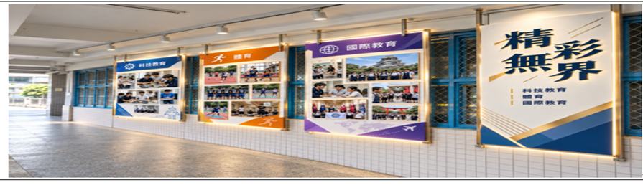 | 